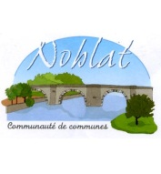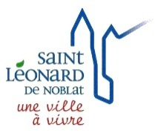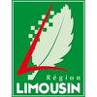

**US SAINT LEONARD DE NOBLAT**

FOOTBALL

N° agrément Jeunesse et Sports 87S83/039

N° FFF 517419

***CONVOCATION***

****L’Assemblée générale de l’USSL Football aura lieu le **DIMANCHE 22 JUIN 2014 à 10H00** au local du stade R.Poulidor.

**Ordre du jour :**

◼ Rapport Moral

◼ Rapport Financier

◼ Rapport Sportif

◼ Questions diverses

Les licences de la saison 2014 – 2015 seront disponibles.

L’Assemblée générale sera suivie d’un repas (Barbecue) offert à toutes les personnes présentes afin de les remercier pour leur aide apportée tout au long de la saison.

Comptant sur votre présence,

Bien Amicalement.

Le Président

Frédéric VERGNE